吉林省大学生创新创业训练计划平台
使用说明
一、地址：http://202.198.6.141
二、项目负责人操作部分：
1、根据学校提供的账号，进行登录，登录后点击“流程管理”下 的“项目申报”。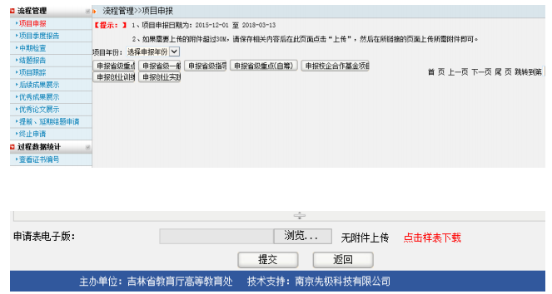
2、在项目申报最下方，上传《吉林省大学生创新创业训练计划项目申请书》电子版。 3.填写项目申报的信息后，可以先“暂存”，暂存时可以修改，若提交， 则不能修改。

